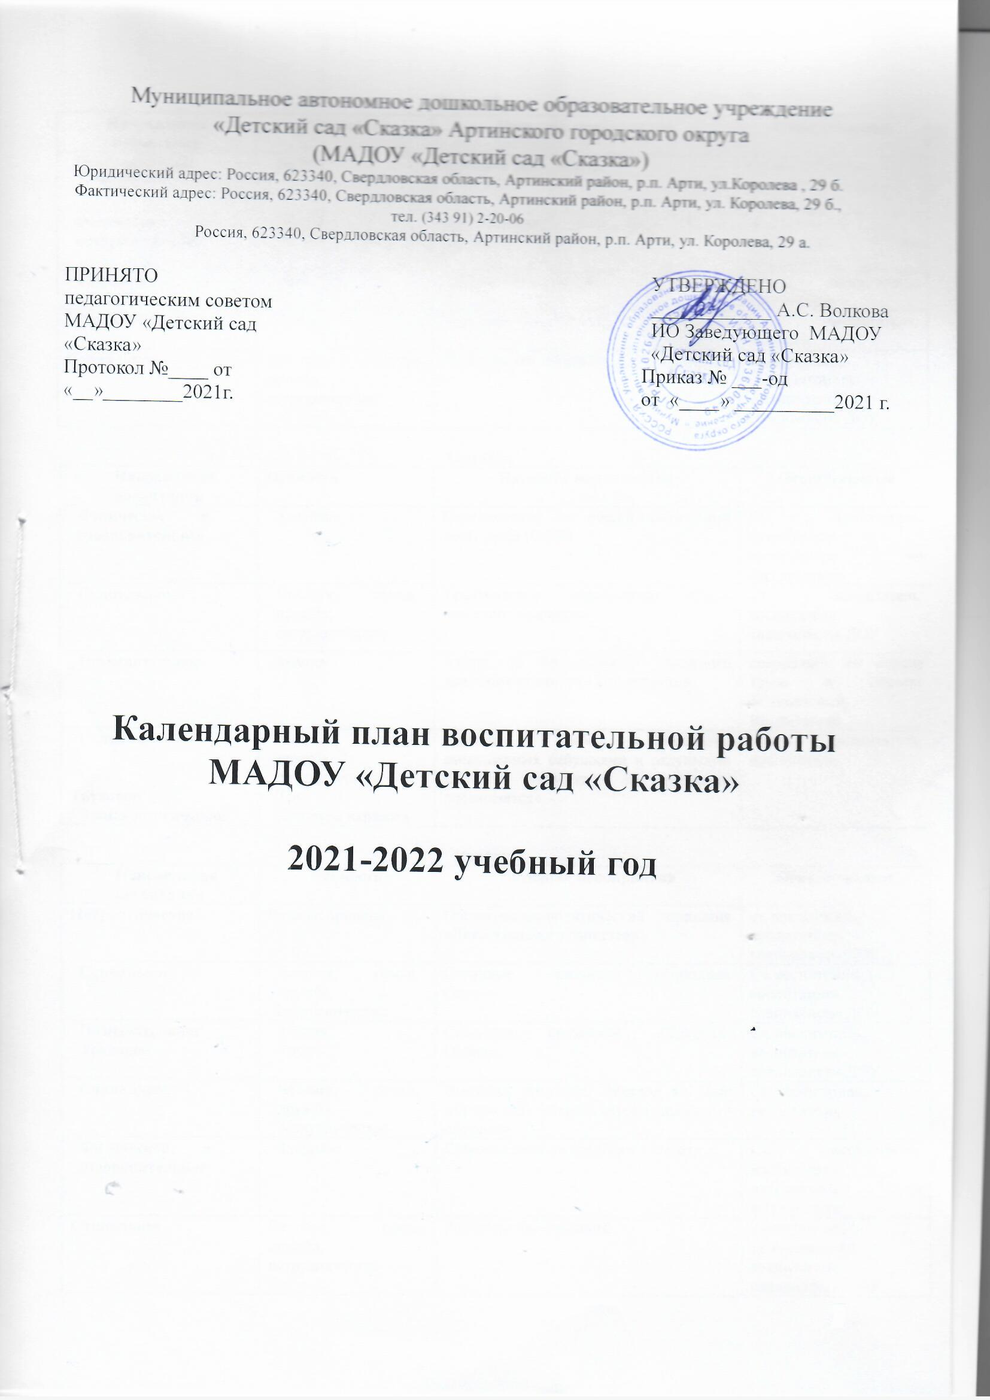Муниципальное автономное дошкольное образовательное учреждение
«Детский сад «Сказка» Артинского городского округа
(МАДОУ «Детский сад «Сказка»)
Юридический адрес: Россия, 623340, Свердловская область, Артинский район, р.п. Арти, ул.Королева , 29 б.
Фактический адрес: Россия, 623340, Свердловская область, Артинский район, р.п. Арти, ул. Королева, 29 б.,
тел. (343 91) 2-20-06
Россия, 623340, Свердловская область, Артинский район, р.п. Арти, ул. Королева, 29 а.

ПРИНЯТО  педагогическим советом  МАДОУ «Детский сад «Сказка»  Протокол №____ от «__»________2021г. | СОГЛАСОВАНО  С советом родителей  МАДОУ «Детский сад «Сказка»  Протокол №____ от «__»________2021г. | УТВЕРЖДЕНО  ____________ А.С. Волкова  ИО Заведующего МАДОУ «Детский сад «Сказка»  Приказ № ___-од  от «____» __________2021 г.

Календарный план воспитательной работы
МАДОУ «Детский сад «Сказка»

2021-2022 учебный год

Сентябрь
Направление воспитания | Ценности | Название мероприятия | Ответственные
Познавательное | Знания | Праздник День знаний | Ст. воспитатель,  муз.руководители,  воспитатели
Физическое и оздоровительное | Здоровье | Всероссийский день бега «Кросс Нации» | Воспитатели, инструктора по физ.культуре
Трудовое | Труд | «Диковинки с грядки» | Ст. воспитатель, воспитатели
Познавательное | Знания | Месячник безопасности | Ст. воспитатель, педагоги
Социальное | Человек, семья, дружба, сотрудничество | Родительские собрания | Заведующий,  ст. воспитатель,  воспитатели,  специалисты ДОУ

Октябрь
Направления  воспитания | Ценности | Название мероприятия | Ответственные
Физическое и оздоровительное | Здоровье | Соревнования по общей физической подготовке (ОФП) | Ст. воспитатель, воспитатели,  интсруктора по физ.культуре
Социальное | Человек, семья, дружба, сотрудничество | Тематическое мероприятие «День пожилого человека» | Ст. воспитатель, воспитатели,  специалисты ДОУ
Познавательное | Знания | Акция по безопасности дорожного движения «Родительский патруль» | специалист по охране труда и технике безопасности, Воспитатели
Социальное  Трудовое  Этико-эстетическое | Человек, семья, дружба, сотрудничество  Труд  Культура и красота | Выставка работ (поделок), выполненных бабушками и дедушками «Нашим бабушкам и дедушкам посвящается» | Ст. воспитатель, воспитатели

Ноябрь
Направления  воспитания | Ценности | Название мероприятия | Ответственные
Патриотическое | Родина, природа | Общественно-политический праздник «День народного единства». | ст. воспитатель,  воспитатели,  специалисты ДОУ
Социальное | Человек, семья, дружба, сотрудничество | Сезонные праздники «Праздник Осени». | Ст. воспитатель,  воспитатели,  специалисты ДОУ
Познавательное  Трудовое | Знания  Труд | Сезонные праздники «Праздник Осени». | Ст. воспитатель,  воспитатели,  специалисты ДОУ
Социальное | Человек, семья, дружба, сотрудничество | Выставка рисунков, поделок ко Дню Матери «От чистого сердца, простыми словами». | Ст. воспитатель,  воспитатели
Физическое и оздоровительное | Здоровье | Соревнования по прыжкам в высоту | Ст. воспитатель, воспитатели,  интсруктора по физ.культуре
Социальное | Человек, семья, дружба, сотрудничество | Родительские собрания | Заведующий,  ст. воспитатель,  воспитатели,  специалисты ДОУ

Декабрь
Направления  воспитания | Ценности | Название мероприятия | Ответственные
Социальное | Человек, семья, дружба, сотрудничество | Проведение праздника «Новый год». | Ст. воспитатель,  воспитатели,  специалисты ДОУ
Познавательное  Трудовое | Знания  Труд | Экологическая акция «Кормушка для птиц». | Воспитатели
Этико-эстетическое | Культура и красота | Конкурс на лучшее оформление к Новому году «Новогоднее оформление группы, кабинета» | Ст. воспитатель, воспитатели
Этико-эстетическое | Культура и красота | Выставка «Мастерская Деда Мороза» | Ст. воспитатель,  воспитатели
Социальное  Трудовое  Этико-эстетическое | Человек, семья, дружба, сотрудничество Труд  Культура и красота | Совместное с родителями изготовление для «Театрального сундучка» атрибутов и костюмов для новогоднего праздника. | Воспитатели,  специалисты ДОУ

Январь
Направления  воспитания | Ценности | Название мероприятия | Ответственные
Социальное | Человек, семья, дружба, сотрудничество | Тематические мероприятия «Рождественская коляда» | Воспитатели,  музруки
Физическое и оздоровительное | Здоровье | Комплекс досуговых мероприятий «Зимние забавы». | Воспитатели,  специалисты ДОУ
Познавательное | Знания | Детско-родительская конференция «Как это устроено?» или «Хочу все знать» | Воспитатели,  специалисты ДОУ

Февраль
Направления  воспитания | Ценности | Название мероприятия | Ответственные
Патриотическое | Родина, природа | Тематический праздник «День защитника Отечества». | Ст. воспитатель,  воспитатели,  специалисты ДОУ, интсруктор по физ.культуре
Патриотическое | Родина, природа | Военно-спортивная игра «Зарница», посвященная Дню защитника Отечества.
Патриотическое | Родина, природа | Выставка ко Дню защитника Отечества (рисунки, макеты, поделки) | Ст. воспитатель,  воспитатели
Патриотическое | Родина, природа | Смотр строя и песни | Ст. воспитатель, воспитатели,  интсруктор по физ.культуре
Физическое и оздоровительное | Здоровье | Лыжня России | Ст. воспитатель, воспитатели,  интсруктор по физ.культуре

Март
Направления  воспитания | Ценности | Название мероприятия | Ответственные
Социальное | Человек, семья, дружба, сотрудничество | Творческие мастерские «Подарок для мамочки». | Воспитатели
Социальное | Человек, семья, дружба, сотрудничество | Проведение праздника «8 Марта». | Ст. воспитатель,  воспитатели,  специалисты ДОУ
Патриотическое | Родина, природа | Фольклорное развлечение на основе регионального содержания «Широкая Масленица». | Ст. воспитатель,  воспитатели,  специалисты ДОУ
Физическое и оздоровительное | Здоровье | «Веселые старты» | Ст. воспитатель, воспитатели,  интсруктора по физ.культуре
Социальное | Человек, семья, дружба, сотрудничество | Родительские собрания | Заведующий,  ст. воспитатель,  воспитатели,  специалисты ДОУ

Апрель
Направления  воспитания | Ценности | Название мероприятия | Ответственные
Патриотическое | Родина, природа | День Космонавтики «Космос – это мы» | воспитатели,  специалисты ДОУ
Физическое и оздоровительное | Здоровье | Неделя здоровья | Ст. воспитатель,  воспитатели,  специалисты ДОУ
Социальное | сотрудничество | Акция «Всероссийский открытый урок по Основам безопасности жизнедеятельности». | Ст. воспитатель, воспитатели
Социальное | Человек, семья, дружба, сотрудничество | Акция «Весенняя неделя добра» в рамках месячника «День защиты детей» | Ст. воспитатель, воспитатели
Познавательное | Знания | Праздник «Весенний праздник». | Воспитатели,  специалисты ДОУ
Этико-эстетическое | Культура и красота | Выставка «Пасхальный перезвон» | Ст. воспитатель, воспитатели

Май
Направления  воспитания | Ценности | Название мероприятия | Ответственные
Патриотическое | Родина | Выставка детских рисунков «День Победы». | Ст. воспитатель,  воспитатели,
Патриотическое | Родина | Социальная акция «Бессмертный полк». | Ст. воспитатель,  воспитатели,  специалисты ДОУ
Физическое и оздоровительное | Здоровье | Легкоатлетическая эстафета посвященная празднованию Дня Победы | Ст. воспитатель, воспитатели,  интсруктора по физ.культуре
Патриотическое  Этико-эстетическое | Родина, природа  Культура и красота | «Жила-была сказка» (фото выставка по итогам учебного года) | Ст. воспитатель, воспитатели
Патриотическое | Родина, природа | Акция «Готовность групп и игровых площадок к летнему оздоровительному периоду» | Ст. воспитатель, воспитатели
Познавательное | Знания | Месячник безопасности | Ст. воспитатель, педагоги
Социальное | Человек, семья, дружба, сотрудничество | Родительские собрания | Заведующий,  ст. воспитатель,  воспитатели,  специалисты ДОУ
Муниципальное автономное дошкольное образовательное учреждение
«Детский сад «Сказка» Артинского городского округа
(МАДОУ «Детский сад «Сказка»)
Юридический адрес: Россия, 623340, Свердловская область, Артинский район, р.п. Арти, ул.Королева , 29 б.
Фактический адрес: Россия, 623340, Свердловская область, Артинский район, р.п. Арти, ул. Королева, 29 б.,
тел. (343 91) 2-20-06
Россия, 623340, Свердловская область, Артинский район, р.п. Арти, ул. Королева, 29 а.

ПРИНЯТО  педагогическим советом  МАДОУ «Детский сад «Сказка»  Протокол №____ от «__»________2021г. |  | УТВЕРЖДЕНО  ____________ А.С. Волкова  ИО Заведующего МАДОУ «Детский сад «Сказка»  Приказ № ___-од  от «____» __________2021 г.

Календарный план воспитательной работы
МАДОУ «Детский сад «Сказка»

2021-2022 учебный год

